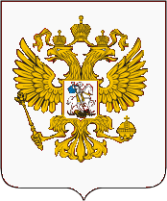
Федеральная служба по надзору в сфере защиты прав потребителей и благополучия человека
Территориальный отдел Управления Федеральной службы по надзору в сфере
защиты прав потребителей и благополучия человека
по Свердловской области в городе Асбест и Белоярском районе
ул. Ладыженского, 17, г. Асбест, тел, факс: (343 65) 2-48-18 E-mail: mail_03@66.rospotrebnadzor.ru

Роспотребнадзор об использовании многоразовых и одноразовых масок для защиты органов дыхания

Уважаемые граждане! соблюдайте масочный режим, обеспечьте ношение гигиенических масок для защиты органов дыхания в местах массового пребывания людей, в общественном транспорте, такси, на парковках, в лифтах (Постановление ФС Роспотребнадзора РФ № 31 от 16.10.2020г.)

В сети Интернет появляются объявления о продаже многоразовых масок, выполненных из тканых материалов. При этом указанные маски не являются медицинским изделием и не сопровождаются инструкцией по применению.
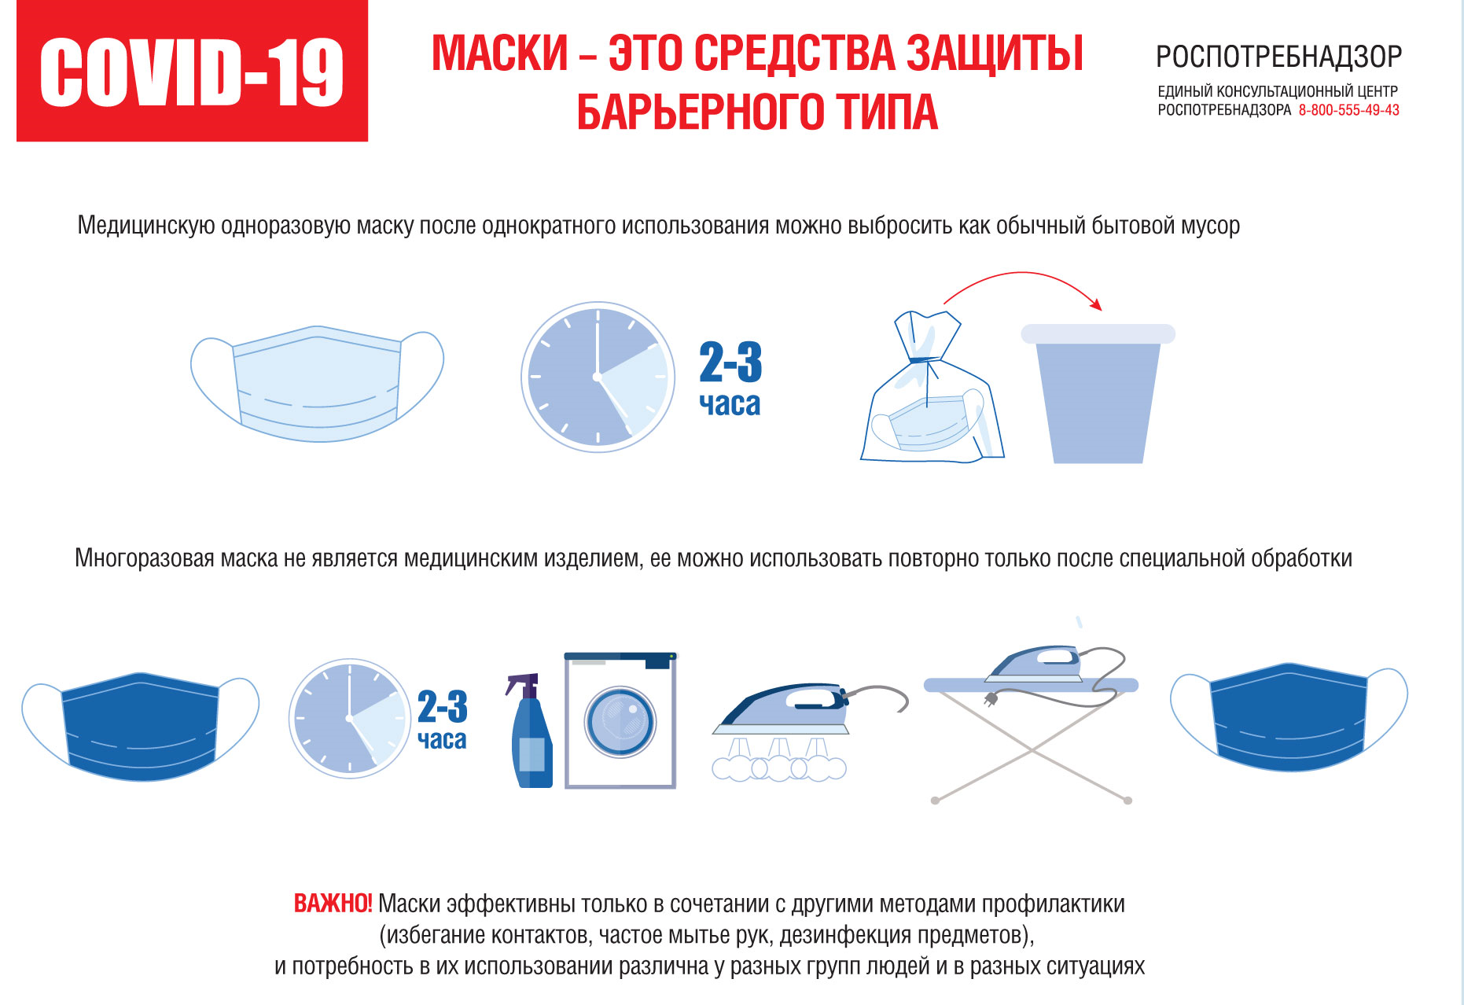
Важно помнить, что многоразовые маски использовать повторно можно только после обработки. В домашних условиях маску нужно выстирать с мылом или моющим средством, затем обработать с помощью парогенератора или утюга с функцией подачи пара. После обработки маска не должна оставаться влажной, поэтому в конце её необходимо прогладить горячим утюгом, уже без функции подачи пара.
Медицинские маски – средства защиты «барьерного» типа. Функция маски - задержать капли влаги, которые образуются при кашле, чихании, и в которых могут быть вирусы – возбудители ОРВИ и других респираторных заболеваний, передающихся воздушно-капельным путем.
ВАЖНО! Маски эффективны только в сочетании с другими методами профилактики (избегание контатков, частое мытье рук, дезинфекция предметов), и потребность в их использовании различна у разных групп людей и в разных ситуациях.

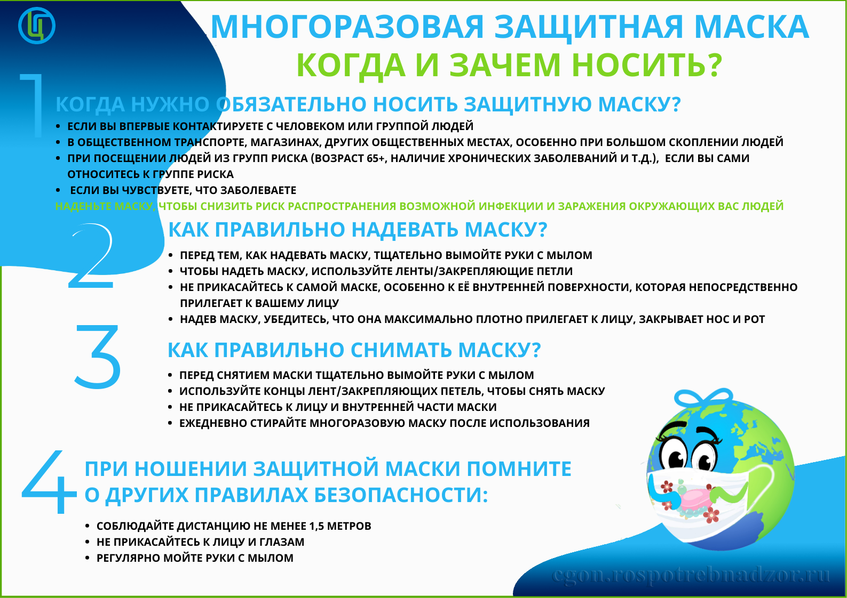
Прежде всего маски предназначены для тех, кто уже заболел: маска удерживает на себе большую часть слюны кашляющего или чихающего человека. Таким образом в воздух попадает значительно меньше вирусных частиц и опасность инфицирования для окружающих снижается. Кроме того, маску должны носить люди, оказывающие медицинскую помощь заболевшим и осуществляющие уход за ними. Здоровые люди должны использовать маску при посещении публичных мест, общественного транспорта.
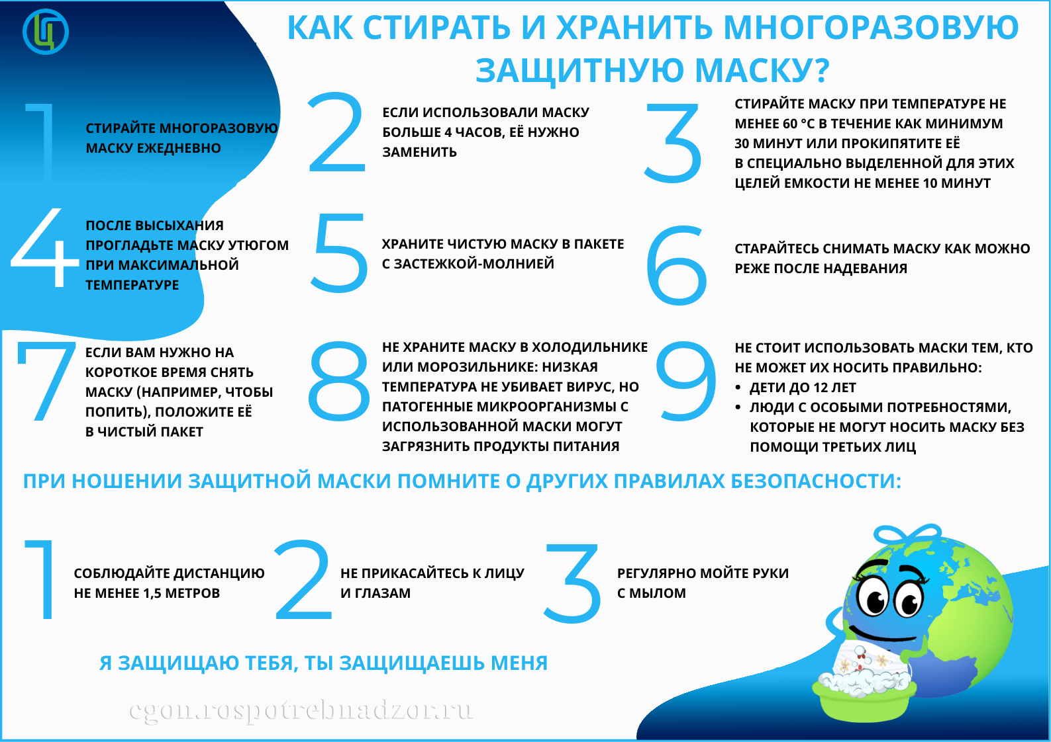
ВАЖНО! Через два-три часа постоянного использования маску надо менять. Одноразовые медицинские маски из нетканого материала не подлежат повторному использованию и какой-либо обработке. В домашних условиях использованную одноразовую медицинскую маску необходимо поместить в отдельный пакет, герметично закрыть его и лишь после этого выбросить в мусорное ведро.
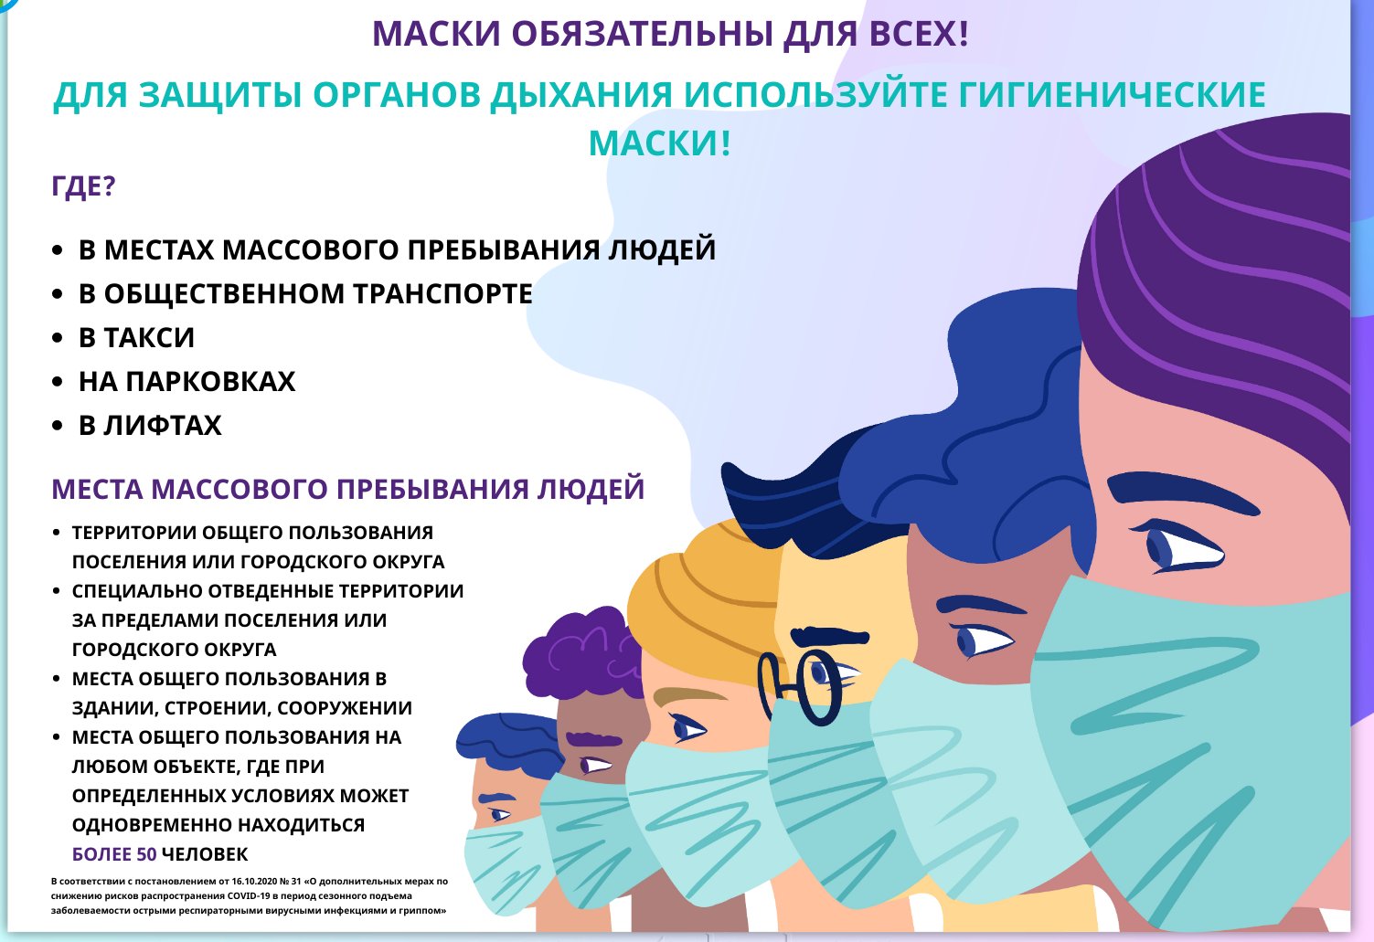

Начальник Асбестовского отдела  Управления Роспотребнадзора по  Свердловской области | Е.А.Брагина

Исп. Врач по общей гигиене, СГМ, Воронова Н.Г.
2-48-18

